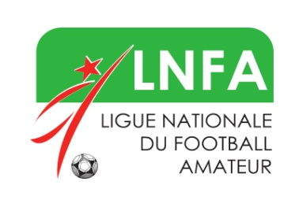
الإتحاد الجزائري لكرة القدم
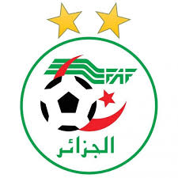
FEDERATION ALGERIENNE DE FOOTBALL
الرابطة الوطنية لكرة القدم للهواة
LIGUE NATIONALE DU FOOTBALL AMATEUR

Programme des rencontres Jeunes catégorie (U-19 & U-18)
9^{éme} Journée : Vendredi 09 et Samedi 10 Décembre 2022

Groupe « A »
Lieu | Rencontre | Date | Horaires |  | Observations
 |  |  | U 19 | U 18
Témouchent –BOUSSIF | CRT – SCM | Vendredi 09.12 | 09H00 | 11H00
Saida –Frères BRACI | MCS – ASMO | = | = | =
Oran – Ben Ahmed « CHOUPOT » | MCO – MCEB | = | = | =
Mostaganem – BENSLIMANE | ESM– JSS | = | = | =
Tiaret – KAID Ahmed | JSMT – WAT | = | = | =
Mascara – Meflah AOUAD | GCM – ACFAF | = | = | GCM U18 EXEMPT
Groupe «B »
Lieu | Rencontre | Date | Horaires |  | Observations
 |  |  | U 19 | U 18
Kouba – Benhaddad | RCK – RCR | Vendredi 09.12 | 09H00 | 11H00
Ben Aknoun – El Mokrani | ESBA – USMA | = | = | =
Alger – Bourouba | NAHD – JSK | Samedi 10.12 | = | =
Chlef – Gheddab Sahnoun | ASO – SKAF | = | = | =
Boufarik – Mohamed Regaz | WAB – MCBOS | = | = | =
Sétif – 500 Logements | ESS – USMH | = | = | =
Groupe « C »
Lieu | Rencontre | Date | Horaires |  | Observations
 |  |  | U 19 | U 18
Alger – Baraki | MCA – NCM | Vendredi 09.12 | 09H00 | 11H00
Khemis El Khechna | IBKEK – CRB | Samedi 10.12 | = | =
Sour El Ghozlane – Derradji | ESG – OM | = | = | =
El Eulma – HARRECH | MCEE – RCA | = | = | =
Chelghoum Laid | HBCL – JSBM | =
Exempt : PAC
Groupe « D »
Lieu | Rencontre | Date | Horaires |  | Observations
 |  |  | U 19 | U 18
Khroub | ASK – MOC | Samedi 10.12 | 09H00 | 11H00
Annaba –Bouzred | USMAn – JSMS | = | = | =
Constantine – Hama Bouziane | CSC – USMK | = | = | =
Biskra – Menani | USB – HAMRA | = | = | =
Teleghma – KHEBAZA Bachir | NRBT – ASAM | = | = | =
Batna – Sefouhi | CAB – USC | = | = | =

